Renesance

Obsahový cíl:

Studenti získají povědomí o renesanci na našem území, rozeznají její charakteristické rysy, dokáží je pojmenovat a ukázat na konkrétních stavebních památkách v Praze.

Jazykový cíl:

Studenti si osvojí slovní zásobu v daném uměleckém slohu a pomocí základních jazykových struktur budou schopni napsat krátký popisný text o památce/památkách v Praze.

Slovní zásoba:

sgrafito, psaníčko, půlkruhový oblouk, arkáda, sloup, římsa, fasáda, obdélníkové/tabulkové okno, renesanční památky, domy, paláce, umělec, sochař, architekt, antický ideál krásy, slovesa: vzniknout, cestovat, kreslit/malovat, obdivovat, zajímat se

Jazykové struktury:

renesance vznikla…, v té době žili významní umělci se jmenovali…, typické renesanční prvky jsou…, typické renesanční stavby byly…, společného mají…, všude vidíme…, všechny obrázky mají…, když půjdete… tak…, blízko… uvidíme...

Historická Praha – Renesance
1. Podívejte se na obrázky. Jaké jsou typické prvky renesance?

- sgrafito (vyškrábaná dekorace na zdi)
- půlkruhový (=půl kruhu) oblouk (vstup/portál/okno)
- arkáda (= balkon) se sloupy
d) římsa (horizontálně dělí a zdobí (=dekoruje) stěnu)
e) obdélníkové (tabulkové) okno

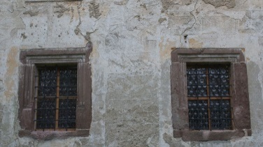
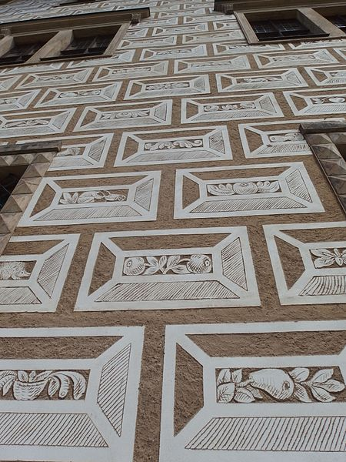
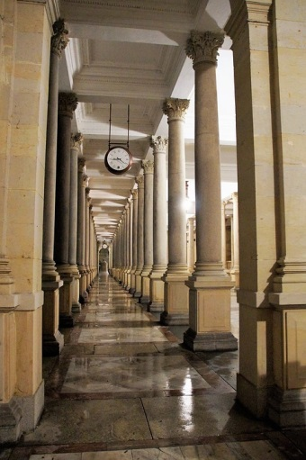
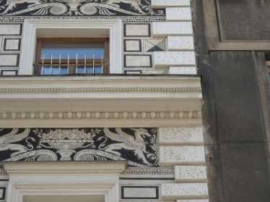
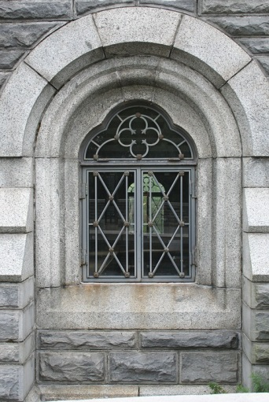
1. ______________ 2. _________________ 3.______________ 4. _____________ 5. _______________

2.
2. Doplňte, co to je:
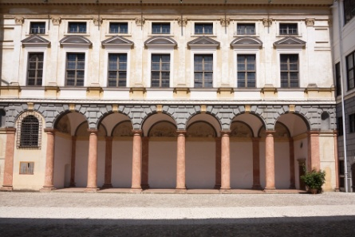
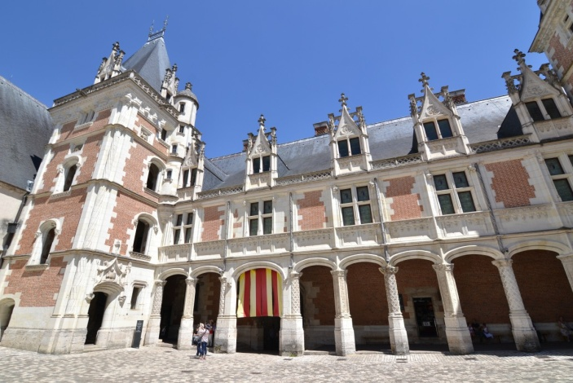

5.

4.

3.
1.

3. Christian jde s kamarády na výlet (exkurzi) po renesančních památkách.

Znáte tato slova? Diskutujte s kamarádem a přeložte si. Podtrhněte v textu.
ukázat vzniknout cestovat kreslit malovat

obdivovat zajímat se vzdělaný umělec sochař

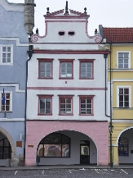
Ch: Ahoj, dnes vám chci ukázat renesanční památky. Víte něco o renesanci?
Viki: Ano, já vím, že renesance vznikla v severní Itálii ve 14. století. Vznikly nové domy a paláce a v té době žilo mnoho talentovaných umělců. Znám Leonarda (Da Vinci). Byl to génius - uměl malovat, kreslit, byl i sochař a architekt. A také byl moc vzdělaný a hodně cestoval.
renesanční dům
E: Já bohužel nic o renesanci nevím, neučili jsme se to. Ale Leonarda znám taky! Taky další ninja želvy, Raffaela, Donatella a Michelangela. Jsou super, teď je v kině nový film!
Ch: Haha, dobře, ale ninja želvy nevznikly v renesanci. Ta další jména, Emile, to byli taky umělci... V renesanci lidé obdivovali starověké umění, antiku –
ninja želva
zajímali se o lidi a přírodu. Chtěli antický ideál krásy.
E: Aha, tak teď už vím.
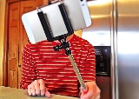
Ch: Můžeme jít? Máte s sebou tužku? Na konci bude malý kvíz. A hlavně, máte s sebou foťák (fotoaparát) nebo smartphone (mobil)?
Musíme vše fotit.
Viki: Hlavně selfíčka! Mám selfie tyč. Pak to dám na Instagram a na Facebook.
selfie tyč
selfíčko

3a. Co již víte o renesanci?

Sloh | Kdy? | Kde? | Kdo? | Typické prvky | Typické stavby
Renesance

Fráze | …vznikla… | …vznikla... | Významní umělci se jmenovali… | Typické prvky renesance jsou… | Typické renesanční stavby byly…

3b. Podívejte se do tabulky a říkejte.

Renesance vznikla …………………………………………………….
Významní renesanční umělci se jmenovali………………..
Typické prvky renesance jsou ……………………
Typické renesanční stavby byly ………………….

3c. Který je antický ideál krásy? Zakroužkujte.
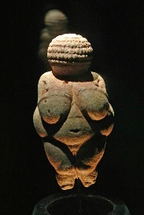
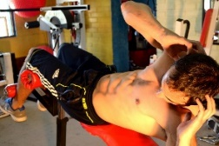
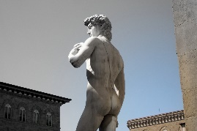
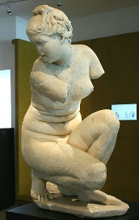
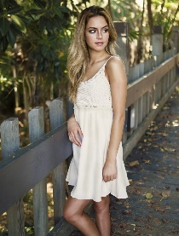
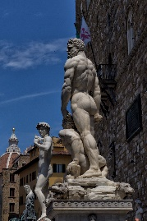

3d. Popište obrázky.
Fráze: Na obrázku je muž/žena.
Je štíhlý/á, nahý/á, má sportovní/atletickou/silnou/silnější postavu.
Má svaly/ vyklenuté břicho/ oblé boky.

3e. Vyberte jeden obrázek a popište kamarádovi. Hádejte.

3f. Rozluštěte typické prvky renesanční architektury:
RÁAADK – , ÍSŘMA – , TOGAFIRS –
HŮUPÝKOVLR BOLUOK – , DÍLÉBONOKÉV NOKO –
4. Christian pokračuje:
Christian: V Praze existuje několik slavných památek, podívejte se na obrázky.
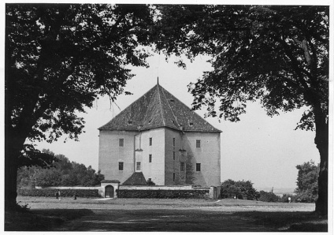
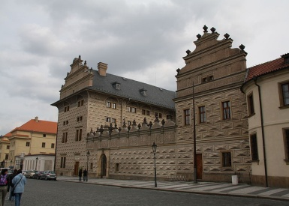
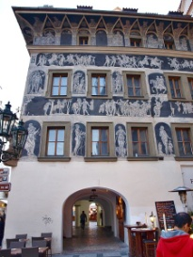

A Schwarzenberský palác B Letohrádek Hvězda C Dům u Minuty
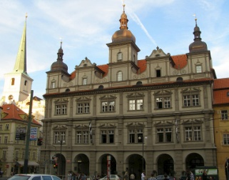
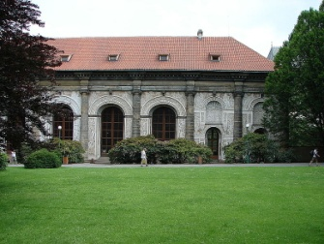
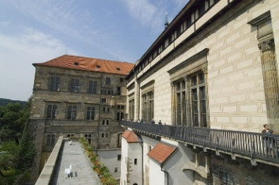
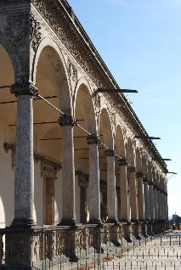

D Vladislavský sál E Míčovna F Malostranská
radnice

G Letohrádek královny Anny

4a. Co mají obrázky společného?

Všechny obrázky mají…../všude vidíme …../ společné mají…… ________________________________________________________________________________________________________________________________________________________________________________

4b. Christianova exkurze renesanční Prahou
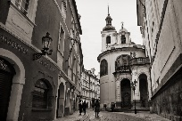
Christian: Na Pražském hradě najdeme Královský letohrádek královny Anny nebo Míčovnu. Krásný je i Schwarzenberský palác na Hradčanském náměstí, před ním stojí socha československého prezidenta Masaryka. Na fasádě jsou obrázky ve tvaru psaníčka (sgrafita), je to pro renesanční sloh typické! Renesanční prvky jsou i na oknech Vladislavského sálu na Pražském hradě. Pojďme se na ta tabulková okna podívat!
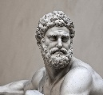
Když půjdeme z Hradu dolů směrem k Vltavě, tak na Malé Straně, blízko stanice metra, uvidíme Malostranskou radnici. Na Staroměstském náměstí, blízko orloje, uvidíme Dům U Minuty. Potom můžeme jet metrem a tramvají do Královské obory Hvězda, to je velký park, kde stojí krásný letohrádek ve tvaru hvězdy.
Socha

4c. Seřaďte obrázky památek tak, jak jdou za sebou v textu. Použijte internet.

1) G 2)……. 3)……. 4)……. 5)……. 6)……. 7)……….

4d. Spojte.

Letohrádek Hvězda  Dům U Minuty  Malostranskou radnici  Vladislavský sál  Letohrádek královny Anny  Schwarzenberský palác | najdeme | na Malé Straně.  v Královské oboře Hvězda  na Pražském hradě.  na Staroměstském náměstí.  na Hradčanském náměstí.

Podívejte se na obrázky staveb nahoře, jednu popište kamarádovi a hádejte.
Najděte tyto prvky na našich stavbách z procházky Prahou a zakreslete je na fotkách (třeba lihovou fixou).

Použité zdroje
Obrázky:
[cit. 2017-01-03]. Dostupný pod licencí Public Domain a Creative Commons na WWW:

https://pixabay.com/cs/okna-k%C3%A1men-architektura-hrad-zdivo-1131470/
https://commons.wikimedia.org/wiki/File:Litomy%C5%A1l,_z%C3%A1mek,_sgrafito_(2).jpg
https://pixabay.com/cs/chodba-sloupy-ark%C3%A1da-podloub%C3%AD-2005234/
https://commons.wikimedia.org/wiki/File:Diagnostick%C3%BD_%C3%BAstav_pro_ml%C3%A1de%C5%BE,_Lubla%C5%88sk%C3%A1_33,_postrann%C3%AD_bos%C3%A1%C5%BE_a_%C5%99%C3%ADmsa.JPG
https://commons.wikimedia.org/wiki/File:40._Vodn%C3%AD_tvrz_Popovice_severn%C3%AD_k%C5%99%C3%ADdlo_detail_renesan%C4%8Dn%C3%AD_okna_-_vlevo.JPG
https://commons.wikimedia.org/wiki/File:Renesan%C4%8Dn%C3%AD_d%C5%AFm_U_severn%C3%AD_hv%C4%9Bzdy_v_Litom%C4%9B%C5%99ic%C3%ADch.JPG
https://pxhere.com/cs/photo/716664
https://pixabay.com/cs/lid%C3%A9-holky-%C5%BEeny-studenti-p%C5%99%C3%A1tel%C3%A9-2557396/
https://pxhere.com/en/photo/832533-
https://commons.wikimedia.org/wiki/File:Pra%C5%BEsk%C3%BD_hrad,_Star%C3%BD_kr%C3%A1lovsk%C3%BD_pal%C3%A1c_02.jpg
https://pixabay.com/cs/florencie-2111056/
https://pxhere.com/cs/photo/672310
https://pxhere.com/cs/photo/672310
https://pxhere.com/cs/photo/681091
https://commons.wikimedia.org/wiki/File:Cordoba_Crouching_Aphrodite.jpg
https://commons.wikimedia.org/wiki/File:Venus_von_Willendorf.jpg https://pixabay.com/cs/%C4%8Dlov%C4%9Bk-tuk-pohovka-tlou%C5%A1%C5%A5ka-lidsk%C3%A9-2288176/
https://commons.wikimedia.org/wiki/File:Schwarzenbersk%C3%BD_pal%C3%A1c,_Hrad%C4%8Dansk%C3%A9_n%C3%A1m%C4%9Bst%C3%AD,_Praha.JPG
https://commons.wikimedia.org/wiki/File:Letohr%C3%A1dek_Hv%C4%9Bzda_na_dobov%C3%A9m_sn%C3%ADmku.jpg
https://commons.wikimedia.org/wiki/File:D%C5%AFm_U_Minuty_loub%C3%AD.jpg
https://commons.wikimedia.org/wiki/File:M%C3%AD%C4%8Dovna_Praha_Hrad.jpg
https://commons.wikimedia.org/wiki/File:M%C4%9B%C5%A1%C5%A5ansk%C3%BD_d%C5%AFm_- _Malostransk%C3%A1_radnice_(Mal%C3%A1_Strana),_Praha_1,_Malostransk%C3%A9_n%C3%A1m._21,_Mal%C3%A1_Strana.JPG
https://pixabay.com/cs/rezidence-renesance-n%C3%A1dvo%C5%99%C3%AD-819837/

